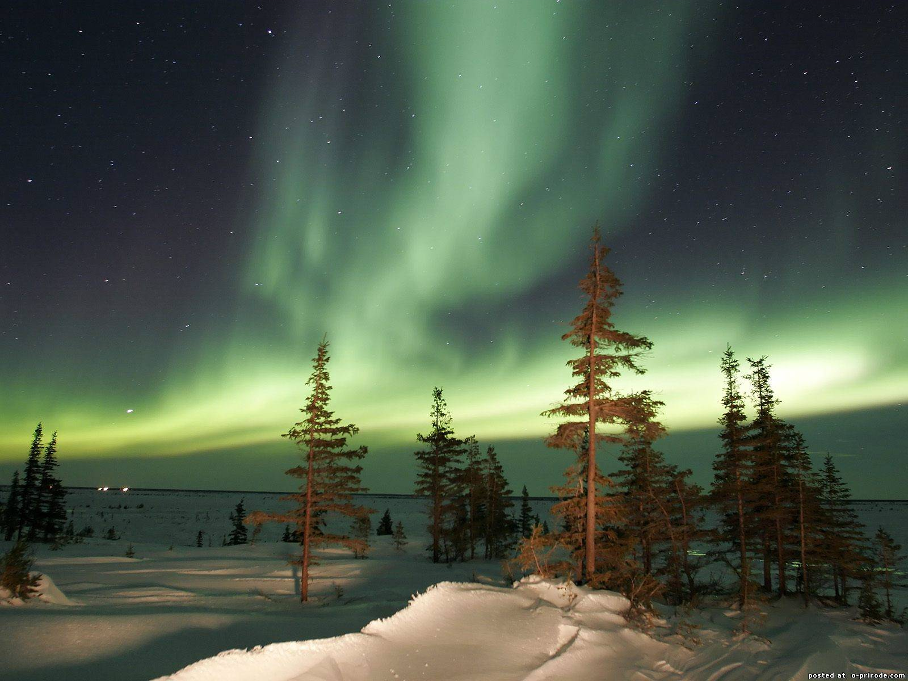

РАБОЧИЕ МАТЕРИАЫ, КОТОРЫЕ МОЖНО ИСПОЛЬЗОВАТЬ
ПРИ ПРОВЕДЕНИИ ИГР.
ИГРА 7

Афоризмы и изречения
известных людей
О ГЛУПОСТИ


По временам меня огорчает мысль, что для гения существуют границы, а для глупости — нет.
А. Дюма-сын

У мудрости есть границы, глупость же безгранична.
Я. Райнис
Нет такой глупости, которую бы нельзя было исправить при помощи ума, и нет такой мудрости, которую бы нельзя было исправить при помощи глупости. И.Гёте

На свете дураков больше, чем мошенников, иначе мошенникам нечем было бы жить. С. Батлер

Хотя и дурак и умный смотрят на одно и то же дерево, дураку оно кажется совсем иным, чем умному.
У. Блейк

Глупец тот, кто пытается прикрыть собственное ничтожество заслугами своих предков.
Г.Гейне

Ничему не удивляться есть, разумеется, признак глупости, а не ума. Ф.М.Достоевский
Недостаток ума не следует объяснять недостатком памяти. К. Гельвеций

Глупость настолько непроходима, что ее невозможно исследовать до дна, она все поглощает без возврата.
О. Бальзак

Есть люди, которые полагают, что все, что делается с серьезным видом, разумно.
Г. Лихтенберг

Все жалуются на свою память, но никто не жалуется на свой здравый смысл.Ф.Ларошфуко
Всякий глупец найдет еще большего глупца, который станет им восторгаться. Н.Буало

Подле дурака всегда найдется жулик. О. Бальзак

Из всех воров дураки самые вредные: они одновременно похищают у нас время и настроение.
И. Гёте
Уберечь всё от невежды легче, чем его самого от него самого. Кабус

Стараясь избежать одних пороков, глупцы впадают в другие. Гораций

Поверьте мне, у глупости свой особый запах. Даже если человек молчит.Ж. Ренар

Всегда глупым не бывает никто, иногда — бывает каждый.
Д.Герберт
Нет ничего тягостнее сознания только что сделанной глупости. И. С. Тургенев

Не тот глуп, кто не знает, но тот, кто знать не хочет.
Г. С. Сковорода

Обыкновенно те, у кого не хватает понимания, думают, что знают больше, а те, которые вовсе лишены ума, думают, что знают всё. Д. Бруно

Дураки больше всего говорят о мудрости, а негодяи — о добродетели. П. Эрнст

Если бы глупец боялся сказать глупость, он уже не был бы глупцом. Ж. Лабрюйер
Ум невежды — молчание. Если невежда это понял, он стал наполовину мудрецом.Саади

Глупец, у которого большая память, исполнен мыслей и фактов; но он не умеет делать выводов и заключений, — а в этом вся суть. Л. Вовенарг

Тупица — это глупец, который не раскрывает рта; в этом смысле он предпочтительней болтливого глупца. Ж. Лабрюйер

Сколько времени нужно умному говорить, пока поверят, что он — умен! Глупому же стоит только молчать, и все считают его умным. М. Сафир

И глупцы и умные безвредны: вредны только полуглупые и полуумные. И. Гёте

Дурак, которого вдруг осенила умная мысль, удивляет и озадачивает, как извозчичья кляча, несущаяся галопом. Н. Шамфор

Нет более несносных глупцов, чем те, которые не совсем лишены ума. Ф. Ларошфуко
Человек, настойчиво повторяющий, что он не дурак, имеет какие-то сомнения по этому вопросу.
У. Мизнер

Снисходительное отношение к глупости присуще каждому умному человеку.Абуль-Фарадж

Нет ничего опаснее дурака, который пытается изобразить умного. И. Гёте

Глупость, даже достигнув того, чего она жаждала, никогда не бывает довольной.Цицерон

Нужно иметь большой ум, чтобы уметь не показывать своего умственного превосходства.
Ф. Ларошфуко

Сильно вредят дуракам те, кто их хвалит.
Демокрит

Дурак, сознавшийся, что он дурак, есть уже не дурак.
Ф.М.Достоевский
Посредственность обыкновенно осуждает всё, что превышает её понимание. Ф.Ларошфуко

Для посредственности нет большего утешения, чем то, что и гений не бессмертен. И. Гёте

Людям свойственно хулить все то, к чему они чувствуют себя неспособными. И. Гёте

Общение с разумными людьми надо очень рекомендовать каждому, именно потому, что дурак таким образом из подражания привыкает поступать умно. Г. Лихтенберг

Подлинного гения вы можете узнать по тому, что все тупицы при его появлении устраивают заговор против него. Р.Эмерсон

В человеческом невежестве весьма утешительйо считать все то за вздор, чего не знаешь.
Д. И. Фонвизин
Страшную, непрестанную борьбу ведет посредственность теми, кто ее превосходит.О.Бальзак

